BAB III ANALISIS DAN PERANCANGAN

3.1 Analisis

3.1.1 Identifikasi Masalah
Lembaga SMA Panjura Malang memiliki beberapa administrasi keuangan di antaranya, biaya pendaftaran siswa baru, spp, dana pengembangan pendidikan, uts dan uas. Terdapat sejumlah masalah yang dihadapi di SMA Panjura Malang. Masalah tersebut yaitu pembayaran administrasi keuangan sekolah yang masih menggunakan sistem konvensional. Sehingga siswa membutuhkan kartu pembayaran dan bagian tata usaha butuh banyak buku dalam pembuatan laporan untuk pencarian data siswa yang telah membayar, petugas harus mencari data di setiap buku harian laporan keuangan.

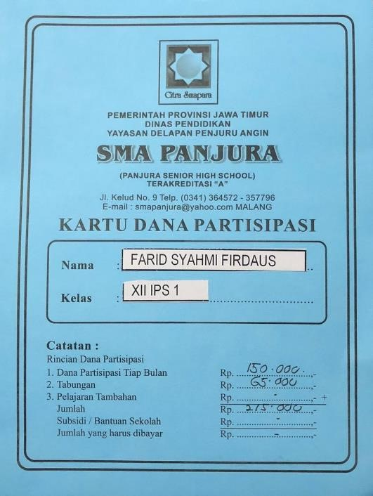
Gambar 3.1 Kartu Pembayaran SMA PANJURA

3.1.2 Proses Pengumpulan Data

3.1.2.1 Pengumpulan Data
Pada SMA Panjura terdapat struktur organisasi sebagai berikut:
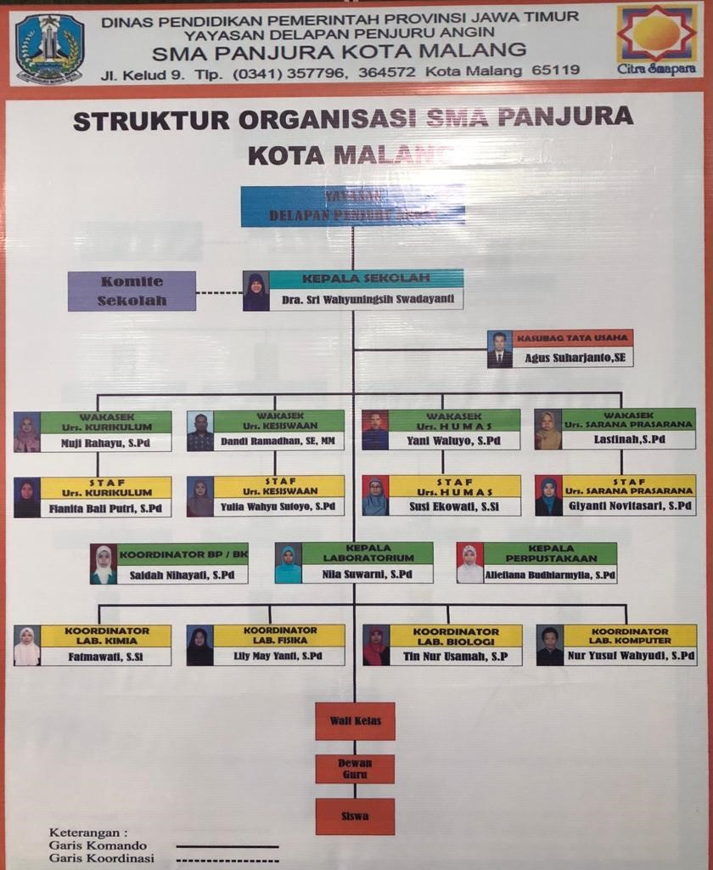
Gambar 3.2 Struktur Organisasi
1. Kepala Sekolah | : Dra. Sri Wahyuningsih Swadayanti
2. Kepala Tata Usaha | : Agus Suharjanto, SE
3. Wakil Kurikulum | : Muji Rahayu, S.Pd
4. Wakil Kesiswaan | : Dandi Ramadhan, SE, MM
5. Wakil Sarana/prasarana | : Lastinah, S.Pd
6. Wakil Humas : Yani Waluyo, S.Pd
Fungsi dan tugas pengelola sekolah SMA Panjura, yaitu:
- Kepala Sekolah sebagai Edukator, Manajer, Administrator dan Supervisior, Pemimpin / Leader Inovator dan Motivator.
- Wakil Kepala Sekolah membantu kepala sekolah dalam kegiatankegiatan yang dilaksanakan.
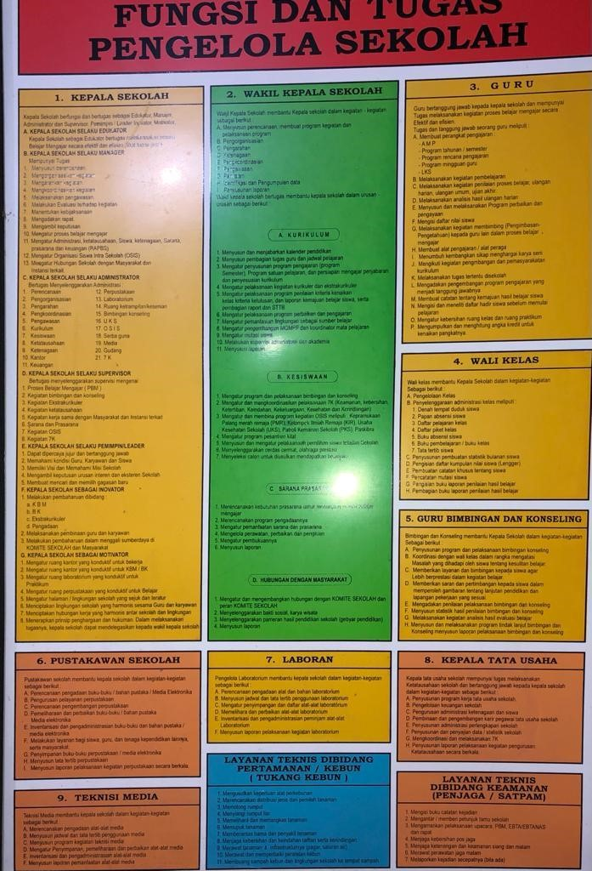
Gambar 3.3 Fungsi dan Tugas
Penelitian ini dilakukan di sekolah SMA Panjura Malang yang terletak di JL. Kelud nomor 9, kauman, kec. Klojen, Malang, Jawa Timur. Mendapatkan hasil yaitu biaya pendidikan SMA Panjura. Hasil yang di dapatkan ialah:
  - Uang SPP Berkategori (100% = Rp. 150.000,
75% = Rp. 120.000, 50% = Rp. 75.000, 25% = Rp. 40.000
  - PTS/UTS = Rp. 75.000
  - PAS/UAS = Rp. 95.000
  - Daftar Ulang = Rp. 100.000
  - PPDB Per-tahun 2022 (Jalur Prestasi Rp. 950.000,
Gelombang I Rp. 1.200.000, Gelombang II Rp. 1.800.000,
Gelombang III 2.400.000

3.1.2.2 Wawancara
Pada tanggal 26 oktober 2021 melakukan wawancara dengan pihak Humas dan bendahara yang ada di SMA Panjura Malang dari wawancara tersebut mendapatkan beberapa hasil untuk mengidentifikasi apakah rancangan sistem informasi keuangan sekolah yang akan dibuat sangat di butuhkan oleh siswa/orang tua SMA Panjura Malang. Pada tanggal 28 oktober 2021 melakukan wawancara dengan pihak Humas SMA Panjura Malang yang dimana wawancara tersebut mendiskusikan perihal biaya pendidikan apa saja yang ada di SMA Panjura Malang dan perihal pengunduran/keringanan pembayaran administrasi yang ada di SMA Panjura Malang. Pada tanggal 6 desember 2021 melakukan wawancara dengan pihak Humas SMA Panjura Malang yang dimana wawancara tersebut mendiskusikan perihal top management apakah membutuhkan hak akses pada sistem informasi untuk melihat laporan keuangan yang ada di sistem informasi keuangan SMA Panjura Malang.

3.1.3 Pemecahan Masalah
Pemecahan masalah diperlukan untuk menyusun secara sistematis langkahlangkah yang akan digunakan untuk pemecahan masalah. Dengan adanya kerangka pemecahan masalah ini diharapkan proses dan Hasil yang di peroleh nantinya akan sesuai dengan tujuan yang diinginkan. Pada Tabel 3.1 akan dijelaskan Definisi dan Spesifikasi Persyaratan pada aplikasi.
Tabel 3.1 Definisi dan Spesifikasi Persyaratan
Definisi dan Spesifikasi Pengguna
ID:REQ _001
Pengguna harus disediakan halaman untuk Login.
1.1 | Pengguna harus disediakan fasilitas untuk mengisi username dan password.
1.2 | Pengguna harus disediakan fasilitas tombol login untuk login.
Definisi dan Spesifikasi Admin
ID:REQ_002
Admin harus disediakan halaman Beranda
2.1 | Admin harus disediakan halaman untuk memuat informasi keuangan sekolah dalam bentuk grafik bulanan dan tahunan untuk melihat aktivitas pembayaran.
2.2 | Admin harus disediakan halaman form pengiriman email tagihan pembayaran uang sekolah.
2.3 | Admin harus disediakan fasilitas tombol kirim email untuk melakukan aktivitas pengiriman email tagihan pembayaran uang sekolah.
ID:REQ_003
Admin harus disediakan halaman Pembayaran

3.1 | Admin harus disediakan halaman pembayaran untuk melakukan aktivitas konfirmasi pembayaran, tolak pembayaran dan detail untuk melihat bukti pembayaran.
3.2 | Admin harus disediakan fasilitas tombol konfirmasi.
3.3 | Admin harus disediakan fasilitas tombol tolak.
3.4 | Admin harus disediakan fasilitas tombol detail.
3.5 | Admin harus disediakan fitur search untuk mencari pembayaran.
3.6 | Admin disedikan tombol sortir untuk melihat pembayaran terbaru.
3.7 | Admin harus disediakan status pembayaran untuk mengetahui status pembayaran.
ID: REQ _004
Admin harus disediakan halaman Rekapitulasi
4.1 | Admin harus disediakan halaman rekapitulasi pembayaran.
4.2 | Admin harus disediakan fitur pemilihan bulan dan tahun sesuai yang diinginkan.
4.3 | Admin harus disediakan fitur cetak pdf dan excel untuk melakukan print rekap pembayaran.
4.4 | Admin harus disediakan fitur detail untuk melihat bukti pembayaran.
ID: REQ_005
Admin harus disediakan halaman Tagihan
5.1 | Admin harus disediakan halaman tagihan untuk menambahkan tagihan.
5.2 | Admin harus disediakan fasilitas tombol tambah tagihan untuk menambahkan tagihan sesuai dengan kategori, bulan, tahun ajaran, semester dan kelas.
ID : REQ_006
Admin harus disediakan halaman kategori tagihan

6.1 | Admin disediakan halaman kategori tagihan untuk menambahkan, edit dan hapus kategori tagihan.
6.2 | Admin disediakan tombol tambah kategori tagihan untuk menambahkan kategori tagihan dengan menambahkan nama kategori dan jumlah tagihan.
6.2 | Admin disediakan tombol edit untuk melakukan aktivitas edit kategori tagihan.
6.4 | Admin disediakan tombol hapus untuk melakukan aktivitas hapus kategori tagihan.
ID : REQ_007
Admin harus disediakan Halaman User
7.1 | Admin disediakan halaman siswa untuk melihat data user.
7.2 | Admin disediakan tombol edit untuk melakukan aktivitas edit data user.
ID : REQ_008
Admin harus disediakan Halaman Siswa
8.1 | Admin disediakan halaman siswa untuk melihat data siswa.
8.2 | Admin disediakan tombol edit untuk melakukan aktivitas edit data siswa.
ID : REQ_009
Admin harus disediakan Halaman Pengumuman
9.1 | Admin disediakan halaman pengumuman untuk memberikan pengumuman terkait pembayaran
Definisi dan Spesifikasi Siswa
ID : REQ_010
Siswa harus disediakan halaman Beranda
10.1 | Siswa harus disediakan halaman informasi bank untuk melakukan pembayaran tagihan uang sekolah.
ID : REQ_011
Siswa harus disediakan halaman Pembayaran

11.1 | Siswa harus disediakan halaman pembayaran untuk mengetahui status pembayaran.
11.2 | Siswa disediakan fitur upload bukti bayar untuk melakukan aktivitas upload bukti pembayaran.
11.3 | Siswa disediakan tombol detail untuk melihat bukti bahwa bukti pembayaran telah di upload.
ID : REQ_012
Siswa harus disediakan halaman Tagihan
12.1 | Siswa harus disediakan halaman tagihan untuk melakukan pembayaran.
12.2 | Siswa disediakan tombol bayar untuk melakukan pembayaran.
12.3 | Siswa disediakan tombol pembayaran untuk melakukan pembayaran yang statusnya belum lunas.
ID : REQ_013
Siswa harus disediakan halaman Profile
13.1 | Siswa disediakan halaman profil yang dimana pengguna diberikan fasilitas edit profil.
13.2 | Siswa diberikan fasilitas edit profil untuk memperbarui data dari pengguna dan diberi akses untuk melakukan update data pengguna.
Definisi dan Spesifikasi Orang Tua
ID : REQ _ 014
Orang tua harus disediakan halaman Beranda
14.1 | Orang tua disediakan halaman beranda yang berisi informasi bank.
ID : REQ _ 015
Orang tua harus disediakan halaman Pembayaran
15.1 | Orang tua disediakan halaman pembayaran untuk melihat status pembayaran.
ID : REQ_016
Orang tua harus disediakan halaman Tagihan
16.1 | Orang tua disediakan halaman tagihan untuk melihat tagihan yang belum dibayarkan.

3.2 Perancangan
Perancangan sistem terbagi menjadi 4 bagian, yaitu :
- Perancangan Sistem (Use Case Diagram, Activity Diagram)
- Perancangan Data (Conceptual Data Model, Physical Data Model dan Entity Relationship Diagram)
- Perancangan Layout (Login, Beranda Admin, Pembayaran Admin,
Riwayat Admin, Tagihan Admin, Kategori Tagihan Admin, Data User Admin, Data Siswa Admin, Beranda Siswa, Pembayaran Siswa,
Tagihan Siswa, Profile Siswa, Beranda Orang Tua, Pembayaran Orang
Tua dan Tagihan Orang Tua)

3.2.1 Perancangan Sistem
Perancangan Sistem dirancang dengan UML, yang bagi menjadi 2, yaitu:
Diagram Use Case dan Diagram Activity.

3.2.1.1 Use Case Diagram
Use case diagram pada Aplikasi Keuangan Sekolah SMA Panjura. Terdapat 3 aktor dalam use case diagram yang bertindak sebagai Admin, Siswa dan Orang Tua. Berikut pada Gambar 3.4. Memperlihatkan gambaran fitur secara keseluruhan dari setiap aktor yang akan menggunakan sistem.

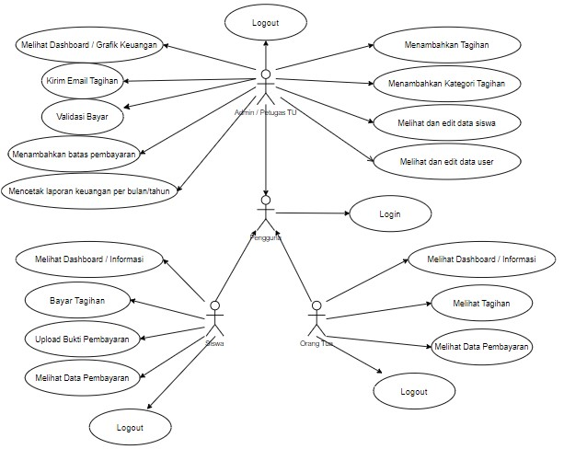
Gambar 3.4 Use Case Diagram

3.2.1.2 Activity Diagram Upload Bukti Pembayaran
Proses ini adalah proses yang akan dilakukan seorang siswa saat melakukan proses pembayaran tagihan uang sekolah. Gambar 3.5 dibawah ini menjelaskan proses tersebut.
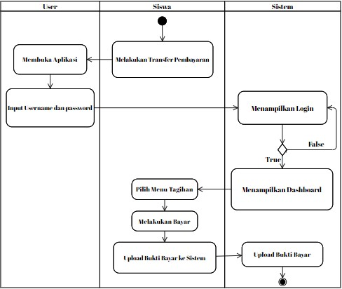
Gambar 3.5 Upload Bukti Pembayaran

3.2.1.3 Activity Diagram Validasi Pembayaran
Proses ini adalah proses yang akan dilakukan seorang admin saat melakukan validasi pembayaran. Gambar 3.6 dibawah ini menjelaskan proses tersebut.
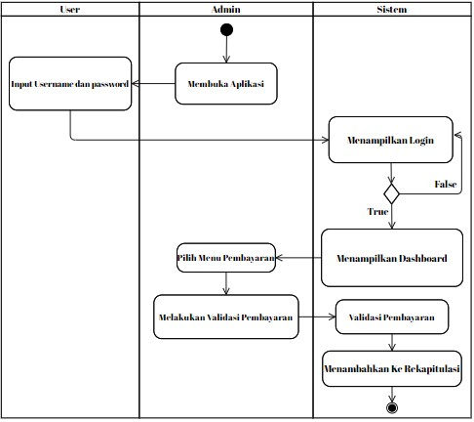
Gambar 3.6 Validasi Pembayaran

3.2.1.4 Activity Diagram Kirim Email Tagihan
Proses ini adalah proses yang akan dilakukan seorang admin saat melakukan kirim email tagihan. Gambar 3.7 dibawah ini menjelaskan proses tersebut.
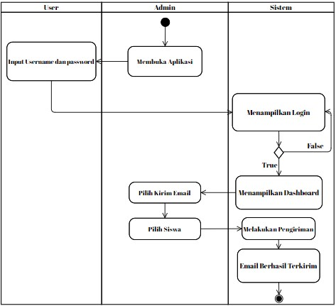
Gambar 3.7 Kirim Email Tagihan

3.2.1.5 Activity Diagram Tambah Tagihan
Proses ini adalah proses yang akan dilakukan seorang admin saat menambahkan tagihan. Gambar 3.8 dibawah ini menjelaskan proses tersebut.
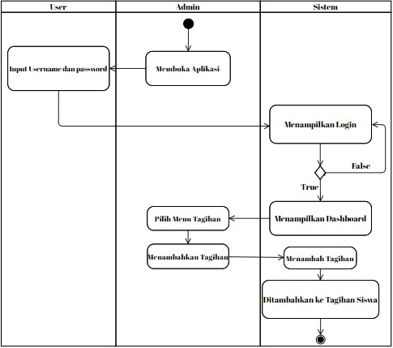
Gambar 3.8 Tambah Tagihan

3.2.1.6 Activity Diagram Tambah Kategori Tagihan
Proses ini adalah proses yang akan dilakukan seorang admin saat menambahkan kategori tagihan. Gambar 3.9 dibawah ini menjelaskan proses
tersebut.
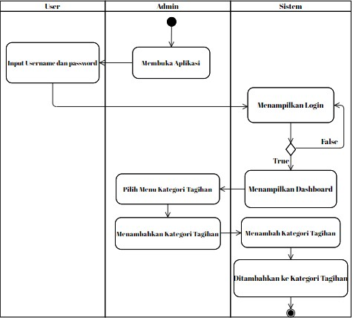
Gambar 3.9 Tambah Kategori Tagihan

3.2.1.7 Activity Diagram Cetak Rekapitulasi Pembayaran
Proses ini adalah proses yang akan dilakukan seorang admin saat akan mencetak riwayat pembayaran. Gambar 3.10 dibawah ini menjelaskan proses
tersebut.
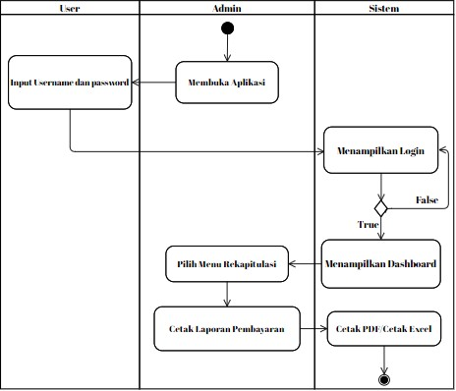
Gambar 3.10 Riwayat Pembayaran

3.2.1.8 Activity Diagram Lihat / Edit Data User
Proses ini adalah proses yang akan dilakukan seorang admin saat akan melihat dan edit data user. Gambar 3.11 dibawah ini menjelaskan proses tersebut.
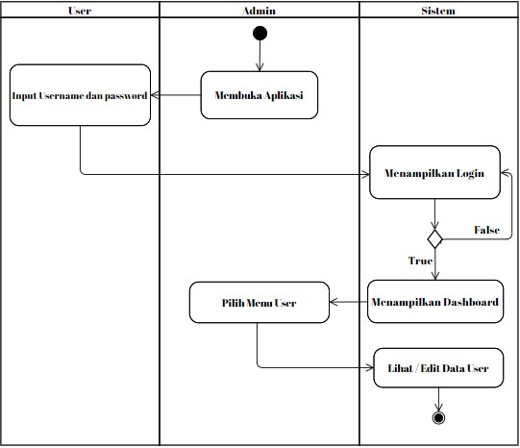
Gambar 3.11 Data User

3.2.1.9 Activity Diagram Lihat / Edit Data Siswa
Proses ini adalah proses yang akan dilakukan seorang admin saat akan melihat data siswa. Gambar 3.12 dibawah ini menjelaskan proses tersebut.

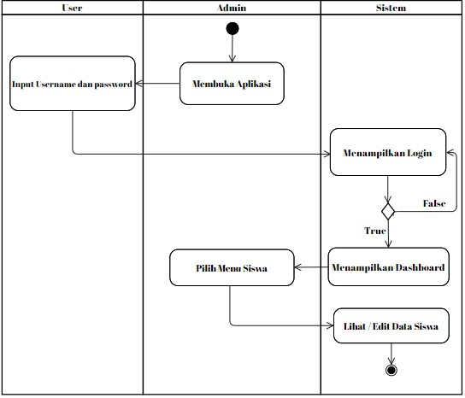
Gambar 3.12 Data Siswa

3.2.1.10 Activity Diagram Lihat Pembayaran hak akses Orang Tua
Proses ini adalah proses yang akan dilakukan seorang orang tua saat melihat halaman pembayaran. Gambar 3.13 dibawah ini menjelaskan proses tersebut.
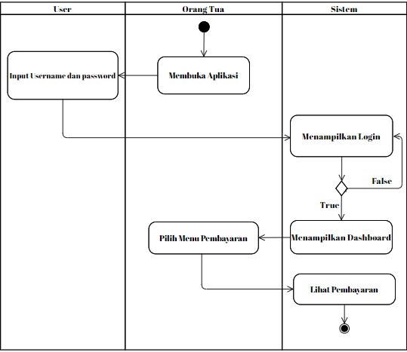
Gambar 3.13 Lihat Pembayaran Orang Tua

3.2.1.11 Activity Diagram Lihat Tagihan hak akses Orang Tua
Proses ini adalah proses yang akan dilakukan seorang orang tua saat melihat halaman tagihan. Gambar 3.14 dibawah ini menjelaskan proses tersebut.
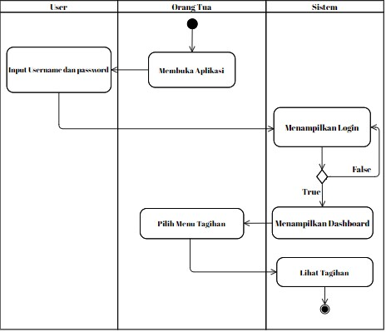
Gambar 3.14 Lihat Tagihan Orang Tua

3.2.2 Perancangan Data
Perancangan data menggunakan gambaran konsep, gambaran fisik dan merelasikan data-data tablenya.

3.2.2.1 Conceptual Data Model
Berikut ini adalah Conceptual Data Model yang akan dirancang pada
aplikasi.
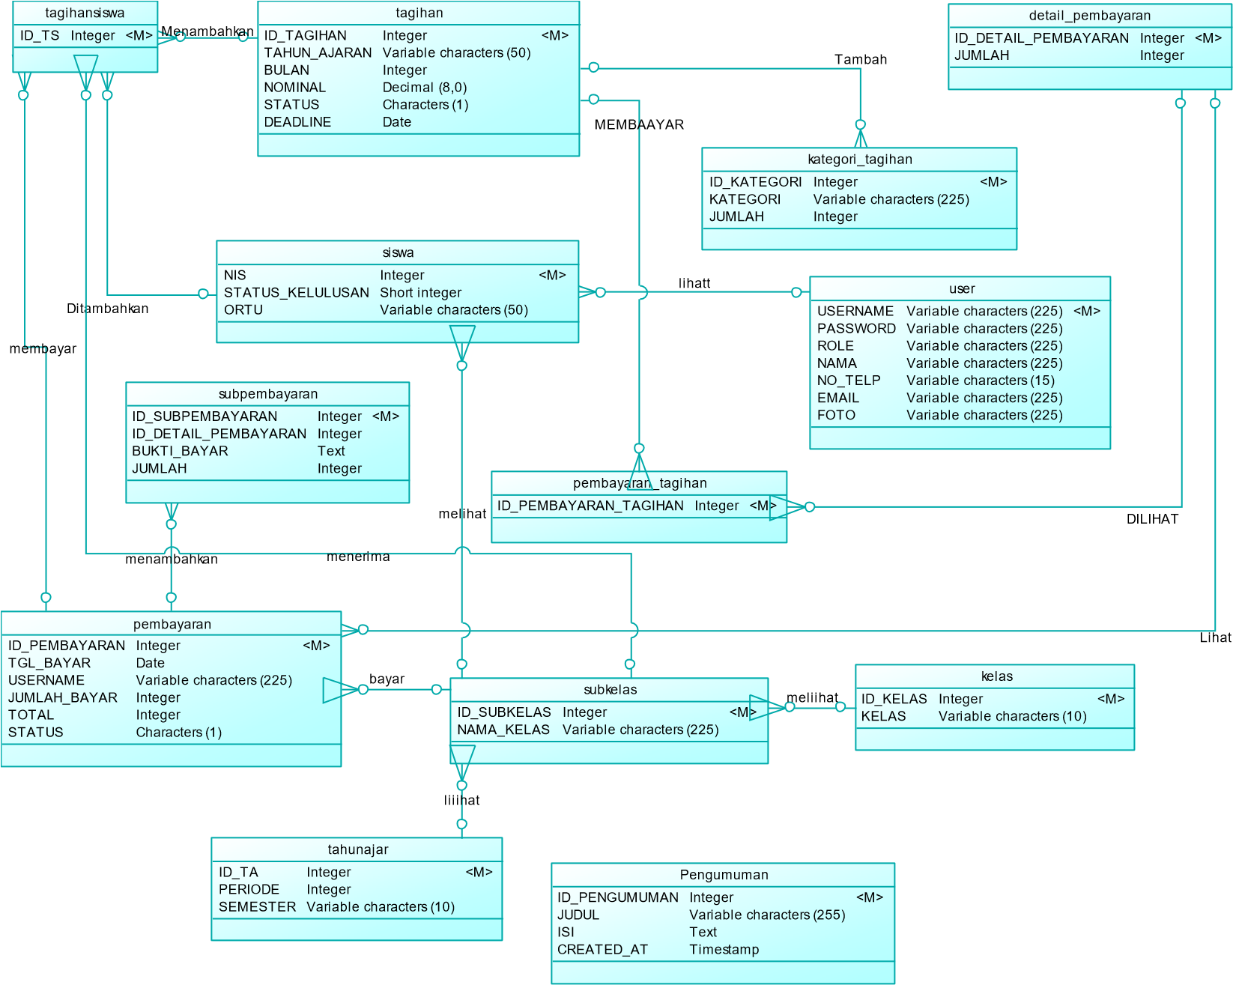
Gambar 3.15 Conceptual Data Model

3.2.2.2 Physical Data Model
Berikut ini adalah Physical Data Model yang akan dirancang pada aplikasi.
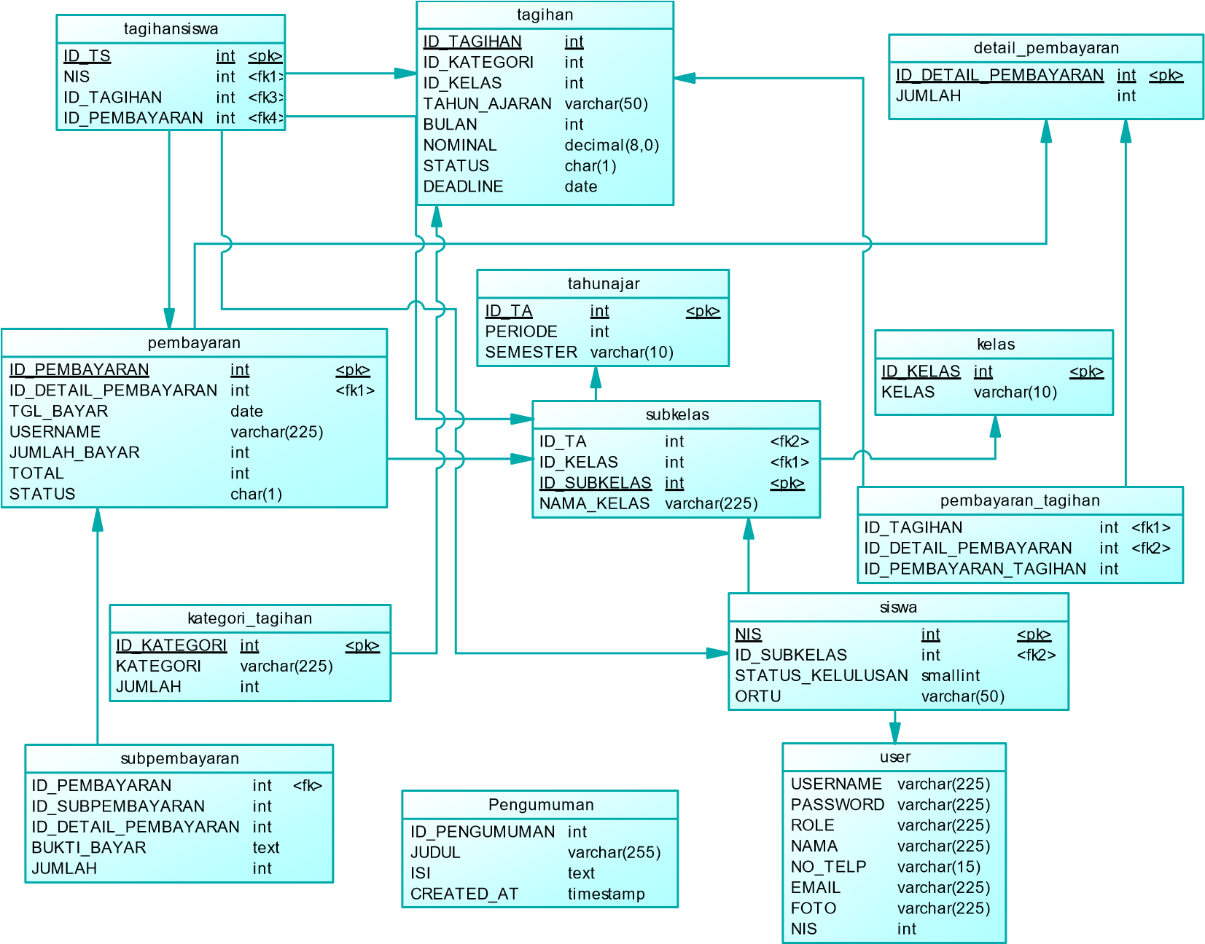
Gambar 3.16 Physical Data Model

3.2.2.3 ERD (Entity Relationship Diagram)
Berikut ini adalah ERD (Entity Relationship Diagram) yang akan dirancang pada aplikasi.
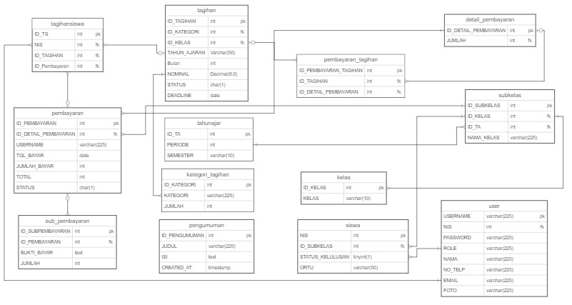
Gambar 3.17 Entity Relationship Diagram

3.2.3 Perancangan User Interface / Mock-up aplikasi
Perancangan User Interface terdiri dari beberapa bagian, diantaranya : Login, Beranda Admin, Pembayaran Admin, Riwayat Admin, Tagihan Admin, Kategori
Tagihan Admin, Data User Admin, Data Siswa Admin, Beranda Siswa, Pembayaran Siswa, Tagihan Siswa, Profile Siswa, Beranda Orang Tua, Pembayaran Orang Tua dan Tagihan Orang Tua.

3.2.3.1 Login
Pada Gambar 3.18 ini adalah rancangan Login yang akan diterapkan pada aplikasi.
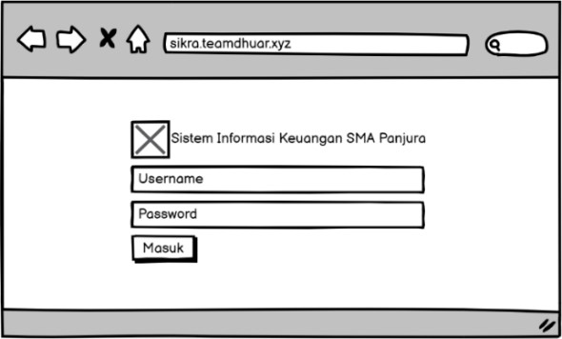
Gambar 3.18 Login

3.2.2.2 Beranda Admin
Pada Gambar 3.19 ini adalah rancangan beranda admin yang akan
diterapkan pada aplikasi.
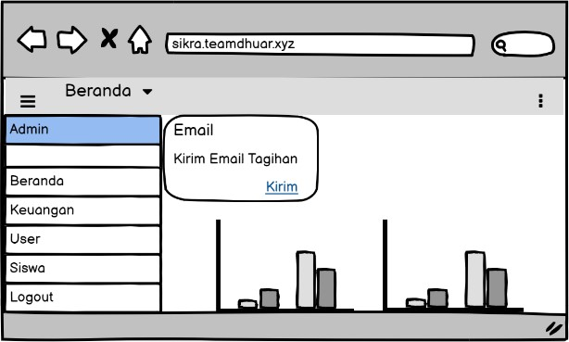
Gambar 3.19 Beranda Admin

3.2.3.3 Pembayaran Admin
Pada Gambar 3.20 ini adalah rancangan pembayaran admin yang akan diterapkan pada aplikasi.
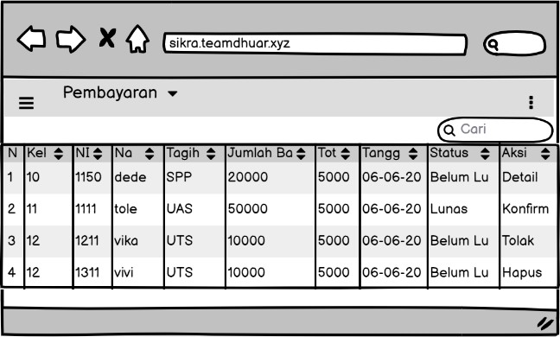
Gambar 3.20 Pembayaran Admin

3.2.3.4 Riwayat Admin
Pada Gambar 3.21 ini adalah rancangan riwayat admin yang akan
diterapkan pada aplikasi.
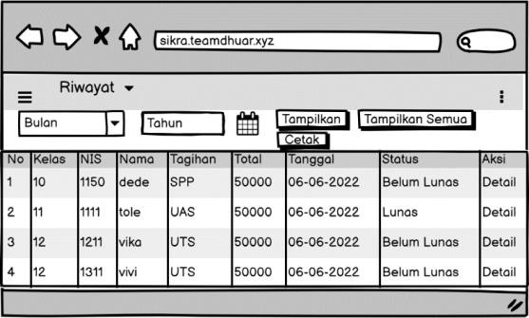
Gambar 3.21 Riwayat Admin

3.2.3.5 Tagihan Admin
Pada Gambar 3.22 ini adalah rancangan tagihan admin yang akan diterapkan pada aplikasi.
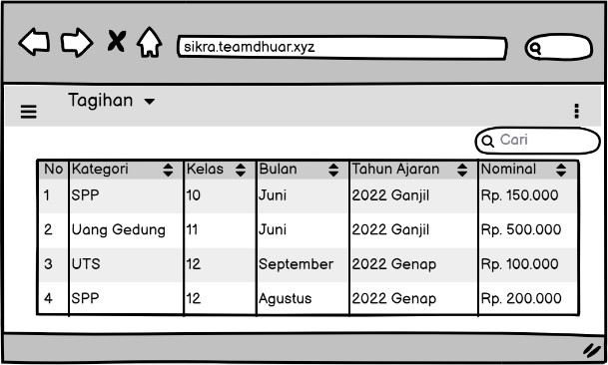
Gambar 3.22 Tagihan Admin

3.2.3.6 Kategori Tagihan Admin
Pada Gambar 3.23 ini adalah rancangan kategori tagihan admin yang akan diterapkan pada aplikasi.
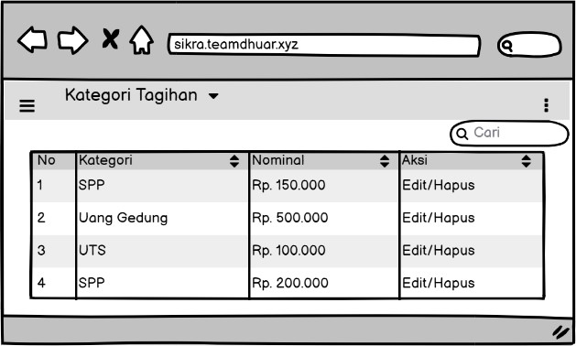
Gambar 3.23 Kategori Tagihan Admin

3.2.3.7 Data User Admin
Pada Gambar 3.24 ini adalah rancangan data user admin yang akan
diterapkan pada aplikasi.
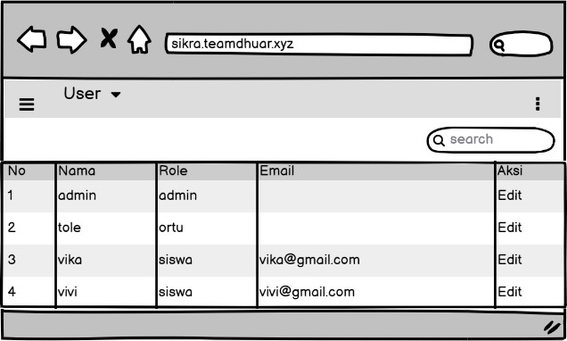
Gambar 3.24 Data User Admin

3.2.3.8 Data Siswa Admin
Pada Gambar 3.25 ini adalah rancangan data siswa admin yang akan diterapkan pada aplikasi.
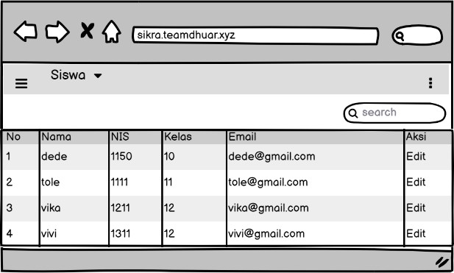
Gambar 3.25 Data Siswa Admin

3.2.3.9 Beranda Siswa
Pada Gambar 3.26 ini adalah rancangan beranda siswa yang akan diterapkan pada aplikasi.
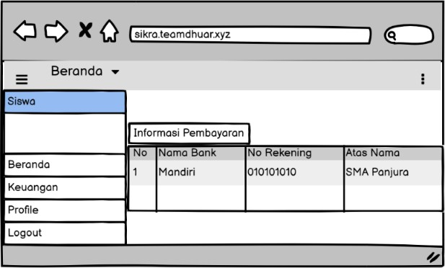
Gambar 3.26 Beranda Siswa

3.2.3.10 Pembayaran Siswa
Pada Gambar 3.27 ini adalah rancangan pembayaran siswa yang akan diterapkan pada aplikasi.
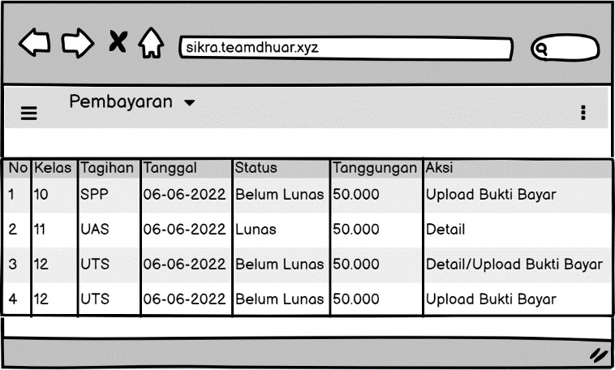
Gambar 3.27 Pembayaran Siswa

3.2.3.11 Tagihan Siswa
Pada Gambar 3.28 ini adalah rancangan tagihan siswa yang akan diterapkan pada aplikasi.
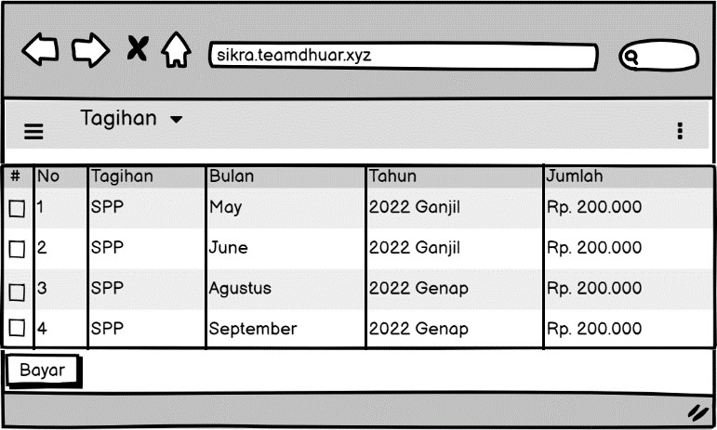
Gambar 3.28 Tagihan Siswa

3.2.3.12 Profile Siswa
Pada Gambar 3.29 ini adalah rancangan profile siswa yang akan diterapkan pada aplikasi.
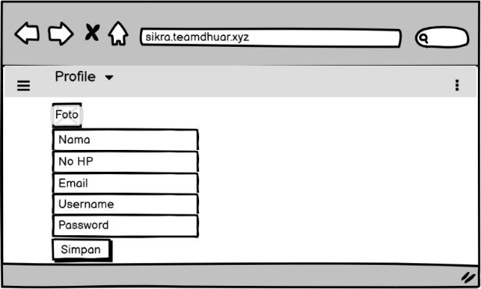
Gambar 3.29 Profile Siswa

3.2.3.13 Beranda Orang Tua
Pada Gambar 3.30 ini adalah rancangan beranda orang tua yang akan diterapkan pada aplikasi.
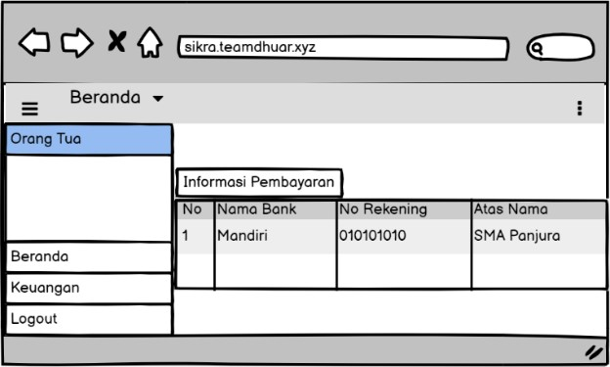
Gambar 3.30 Beranda Orang Tua

3.2.3.14 Pembayaran Orang Tua
Pada Gambar 3.31 ini adalah rancangan pembayran orang tua yang akan diterapkan pada aplikasi.
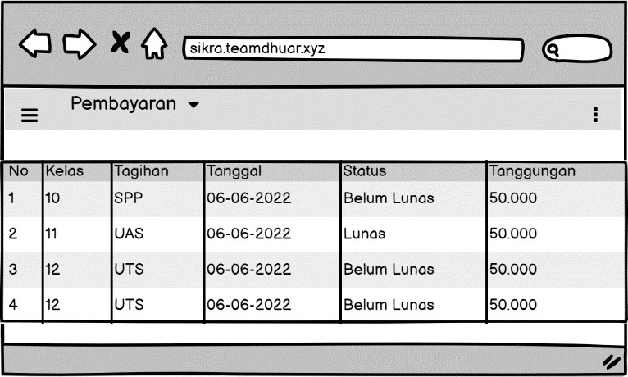
Gambar 3.31 Pembayaran Orang Tua

3.2.3.15 Tagihan Orang Tua
Pada Gambar 3.32 ini adalah rancangan tagihan orang tua yang akan diterapkan pada aplikasi.
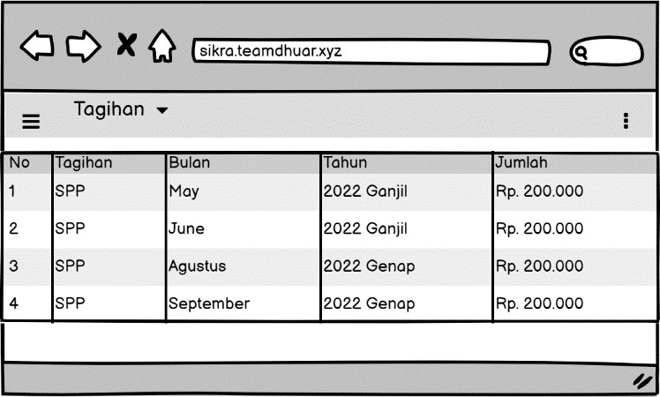
Gambar 3.32 Tagihan Orang Tua

3.3 Rancangan Pengujian
Dalam penelitian ini, pengujian yang digunakan untuk mengembangkan aplikasi adalah pengujian black box. Pengujian black-box adalah metode pengujian yang mengamati hasil eksekusi dan memeriksa fungsionalitas sistem informasi yang akan dikembangkan melalui pengujian yang dikumpulkan. Pengujian black box dilakukan oleh developer yang telah membuat suatu sistem, dan skenario pengujian black box diuji sesuai dengan deskripsi Spesifikasi Persyaratan aplikasi dari ID_REQ001 hingga ID_REQ016.
Tabel 3.2 Rancangan Pengujian
Spesifikasi  Persyaratan dan  Nama Kasus  Pengujian | Data Pengujian dan Prosedur Pengujian | Hasil yang di harapkan dan hasil yang di peroleh | Status  Validasi
Spesifikasi  Persyaratan :  Nama Kasus Pengujian : | Data  Pengujian: Prosedur  Pengujian: | Hasil yang di harapkan  :  Hasil yang di peroleh:

